Název školy: Základní škola Městec Králové
Autor: Mgr. Petr Novák
Název: VY_32_INOVACE_63_Inf5_7
Číslo projektu: CZ.1.07/1.4.00/21.2313
Téma: Registrace emailu
Anotace: Pracovní list objasňující proces registrace emailu. Umožňuje samostatnou práci žáka při registraci nové emailové schránky.
Datum: 20. 10. 2012
Keywords: email, registrace

Kde registrovat email?
Příklady:
- Seznam.cz
- Atlas.cz
- Centrum.cz
- Gmail.com
- Yahoo.com

Postup registrace emailu

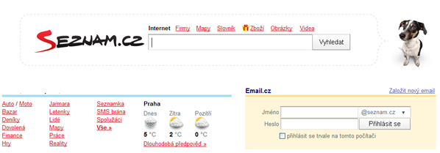
Odkaz pro registraci

Postup registrace emailu

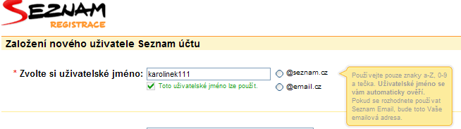
Emailový server ihned ověří, zda není uživatelské jméno již registrováno. O výsledku uživatele ihned informuje.
Všimněte si informace o možnostech použitelných znaků.
Zvolíme uživatelské jméno

Zadáme libovolné heslo. Heslo se zadává pro kontrolu 2x
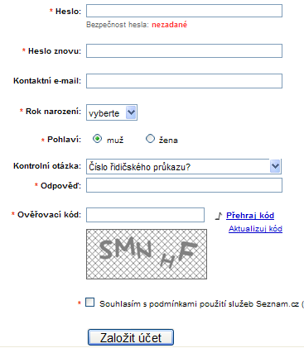
Dobře opíšeme ověřovací kód, který zabraňuje tzv. robotům v opakované zakládání schránek.
Nutno vyplnit pouze pole označená červenou hvězdičkou.
Bezpečné heslo obsahuje nejlépe znaky i čísla. Musí obsahovat min. 6 znaků

Hurá do emailové schránky

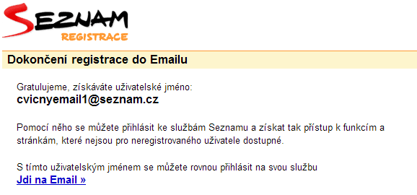
Potvrzení o úspěšném založení emailové schránky

Procvič si:
- Kde lez založit emailovou schránku? Pomoc
- Co je uživatelské jméno? Pomoc
- Jak jsou označena povinná pole? Pomoc

?

Použité zdroje:
- [cit. 2012-10-20] PrintScreen – obrazy registrace emailového serveru Seznam.cz

